

Introdução à Ciência da Computação - 113913
Gabarito da Lista de Exercícios 1
Variáveis, Entrada e Saída de Dados

Observações:
- As listas de exercícios serão corrigidas por um corretor automático, portanto é necessário que as entradas e saídas do seu programa estejam conforme o padrão especificado em cada questão (exemplo de entrada e saída). Por exemplo, a não ser que seja pedido na questão, não use mensagens escritas durante o desenvolvimento do seu código como “Informe a primeira entrada”. Estas mensagens não são tratadas pelo corretor, portanto a correção irá resultar em resposta errada, mesmo que seu código esteja correto.
- As Instâncias de Entrada serão as usadas pelo corretor e suas saídas devem estar iguais às apresentadas em Instâncias de Saída.
- Assim como as listas, as provas devem ser feitas em Python 3.5. Use essa versão do Python.

Questão A.
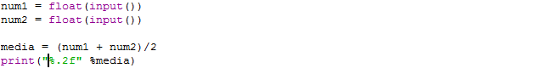

Instâncias de Entrada | Instâncias de Saída
3  3 | 3.00
0  0 | 0.00
5.5  5.75 | 5.62
4.25  4 | 4.12
24  40 | 32.00
1.5  4.6 | 3.05
3.6  4.2 | 3.90
20  10 | 15.00
3.05  2.11 | 2.58
2.15  3.11 | 2.63

Questão B.
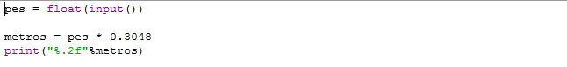

Instâncias de Entrada | Instâncias de Saída
79 | 24.08
0 | 0.00
12 | 3.66
15 | 4.57
30 | 9.14
20 | 6.10
25 | 7.62
39 | 11.89
49 | 14.94
18 | 5.49

Questão C.
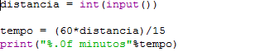
Instâncias de Entrada | Instâncias de Saída
31 | 124 minutos
40 | 160 minutos
6 | 24 minutos
4 | 16 minutos
3 | 12 minutos
0 | 0 minutos
15 | 60 minutos
29 | 116 minutos
18 | 72 minutos
14 | 56 minutos

Questão D.
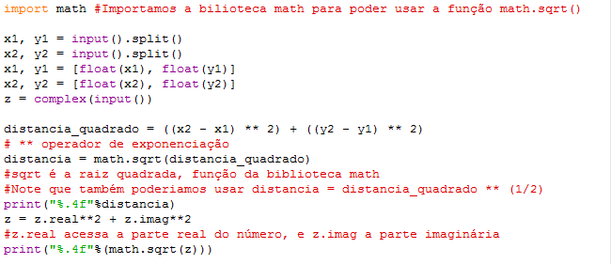
Instâncias de Entrada | Instâncias de Saída
1.5 2.0  3.5 4.0  1j | 2.8284  1.0000
1.75 2.05  4.5 -1  0 | 4.1067  0.0000
0.5 -1  2.5 7.5  1+1j | 8.7321  1.4142
-1 0.5  4.75 8.95  3+4j | 10.2208  5.0000
-10.5 19  0.15 0.45  -5j | 21.3898  5.0000
-9.9 0.4  3.2 1.1  1 | 13.1187  1.0000
-15 -20  -4 -2.5  1-2.5j | 20.6700  2.6926
-10 -2  -3 -1  -3-1j | 7.0711  3.1623
-80.1 -50  42.1 35.5  -15j | 149.1412  15.0000
-5.2 -4.1  3.0 3.9  1.5j | 11.4560  1.5000

Questão E.
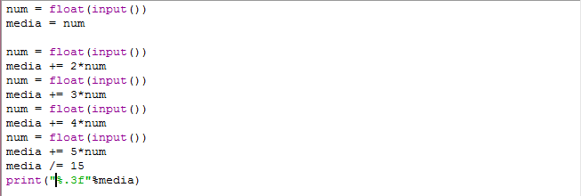
Instâncias de Entrada | Instâncias de Saída
5.2  4  3  2  1 | 2.347
4  3  2  1  0 | 1.333
0  0  0  0  0 | 0.000
5  5  5  5  5 | 5.000
3  3.5  4.25  3.75  1.8954 | 3.148
3.19254  4.5672  3.415  3.31  1.5 | 2.887
3.2  1.6  0.8  0.4  0.2 | 0.760
1.594842  2.192942  3.19823  4  5 | 3.772
9899  5000  4500.5  300  150 | 2356.700
4.0943983492  2.1  5  3  0 | 2.353

Questão F.
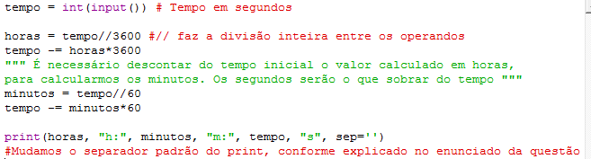

Instâncias de Entrada | Instâncias de Saída
555 | 0h:9m:15s
2 | 0h:0m:2s
1550 | 0h:25m:50s
9000 | 2h:30m:0s
3150 | 0h:52m:30s
4250 | 1h:10m:50s
0 | 0h:0m:0s
60 | 0h:1m:0s
3600 | 1h:0m:0s
86401 | 24h:0m:1s

Questão G.
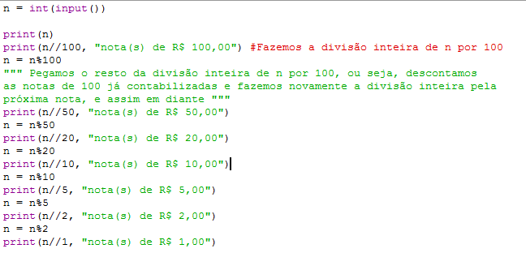

Instâncias de Entrada | Instâncias de Saída
575 | 575  5 nota(s) de R$ 100,00  1 nota(s) de R$ 50,00  1 nota(s) de R$ 20,00  0 nota(s) de R$ 10,00  1 nota(s) de R$ 5,00  0 nota(s) de R$ 2,00  0 nota(s) de R$ 1,00
400 | 400  4 nota(s) de R$ 100,00  0 nota(s) de R$ 50,00  0 nota(s) de R$ 20,00  0 nota(s) de R$ 10,00  0 nota(s) de R$ 5,00  0 nota(s) de R$ 2,00  0 nota(s) de R$ 1,00
98 | 98  0 nota(s) de R$ 100,00  1 nota(s) de R$ 50,00  2 nota(s) de R$ 20,00  0 nota(s) de R$ 10,00  1 nota(s) de R$ 5,00  1 nota(s) de R$ 2,00  1 nota(s) de R$ 1,00
525 | 525  5 nota(s) de R$ 100,00  0 nota(s) de R$ 50,00  1 nota(s) de R$ 20,00  0 nota(s) de R$ 10,00  1 nota(s) de R$ 5,00  0 nota(s) de R$ 2,00  0 nota(s) de R$ 1,00
373 | 373  3 nota(s) de R$ 100,00  1 nota(s) de R$ 50,00  1 nota(s) de R$ 20,00  0 nota(s) de R$ 10,00  0 nota(s) de R$ 5,00  1 nota(s) de R$ 2,00  1 nota(s) de R$ 1,00
268 | 268  2 nota(s) de R$ 100,00  1 nota(s) de R$ 50,00  0 nota(s) de R$ 20,00  1 nota(s) de R$ 10,00  1 nota(s) de R$ 5,00  1 nota(s) de R$ 2,00  1 nota(s) de R$ 1,00
1532 | 1532  15 nota(s) de R$ 100,00  0 nota(s) de R$ 50,00  1 nota(s) de R$ 20,00  1 nota(s) de R$ 10,00  0 nota(s) de R$ 5,00  1 nota(s) de R$ 2,00  0 nota(s) de R$ 1,00
97 | 97  0 nota(s) de R$ 100,00  1 nota(s) de R$ 50,00  2 nota(s) de R$ 20,00  0 nota(s) de R$ 10,00  1 nota(s) de R$ 5,00  1 nota(s) de R$ 2,00  0 nota(s) de R$ 1,00
84 | 84  0 nota(s) de R$ 100,00  1 nota(s) de R$ 50,00  1 nota(s) de R$ 20,00  1 nota(s) de R$ 10,00  0 nota(s) de R$ 5,00  2 nota(s) de R$ 2,00  0 nota(s) de R$ 1,00
299 | 299  2 nota(s) de R$ 100,00  1 nota(s) de R$ 50,00  2 nota(s) de R$ 20,00  0 nota(s) de R$ 10,00  1 nota(s) de R$ 5,00  2 nota(s) de R$ 2,00  0 nota(s) de R$ 1,00

